**ชุดการสอน ตามหน่วยสมรรถนะ Module Specification**

**รหัสวิชา** 30204-2003 **ชื่อวิชา**  การวิเคราะห์และออกแบบระบบเชิงวัตถุ **หน่วยกิต 3 รหัสหน่วย**

**หน่วยสมรรถนะที่** 1 การวิเคราะห์และออกแบบระบบตามหลักการ CI และการออกแบบพัฒนาเกมเบื้องต้น

**หน่วยสมรรถนะย่อยที่** 1.3 วิเคราะห์และออกแบบบรรจุภัณฑ์และอัตลักษณ์ต่าง ๆ / ตัวละคร Asset, level ภายใน

เกมทั้งหมดที่ใช้

**เกณฑ์การประเมิน**

1. องค์ประกอบสมบูรณ์

2. ความคิดสร้างสรรค์ สวยงาม

3. การนำไปใช้งานจริง

4. แนวคิดที่มา

**ขอบเขต**

1. ออกแบบรูปแบบบรรจุภัณฑ์และอัตลักษณ์ต่าง ๆ

2. ตัวละครเกม และ Asset ที่ใช้ภายในเกม

**เนื้อหา**

**หลักการออกแบบบรรจุภัณฑ์**

ในการออกแบบบรรจุภัณฑ์ นักออกแบบต้องคำนึงถึงศาสตร์และศิลป์สำหรับใช้แก้ปัญหาการออกแบบบรรจุภัณฑ์แต่ละด้านให้เกิดผลลัพธ์การออกแบบบรรจุภัณฑ์ที่มีประสิทธิภาพ ในการบรรลุวัตถุประสงค์หลักของบรรจุภัณฑ์สองข้อคือ การออกแบบโครงสร้างบรรจุภัณฑ์ และการออกแบบกราฟิกบรรจุภัณฑ์ ที่ล้วนมีรายละเอียดที่ต้องคำนึงทฤษฎีและหลักการที่เกี่ยวข้อง

ข้อกำหนดในการออกแบบโครงการบรรจุภัณฑ์

· ชนิดของวัสดุมีความเหมาะสม ป้องกันสินค้าได้ตลอดอายุการวางขาย

· รูปแบบกลมกลืนสอดคล้องกับสินค้า

· ขนาดพอดีและสามารถรับน้ำหนักสินค้าได้

· การขึ้นรูป การบรรจุ เปิด-ปิดสะดวก ไม่ยุ่งยาก

**การออกแบบกราฟฟิกบนบรรจุภัณฑ์**

การออกแบบและการจัดวางรูปประกอบตัวอักษร ลวดลาย ถ้อยคำ เครื่องหมายหรือตราสัญลักษณ์ทางการค้า โดยใช้หลักวิชาการทางศิลปะ การจัดภาพองค์ประกอบศิลป์เพื่อให้ผลงานมีความประสานกลมกลืนกันอย่างสวยงามและสามารถบรรลุวัตถุประสงค์ที่วางไว้

**ข้อมูลประกอบการออกแบบบรรจุภัณฑ์**

- ข้อมูลด้านการตลาด ได้แก่ สถานที่จัดจำหน่าย ฤดูกาล

- รูปแบบการกระจายสินค้า (ปลีก/ส่ง) พฤติกรรมผู้บริโภค

- ปริมาณและมูลค่าของสินค้าในตลาด (ส่วนแบ่งทางการตลาด )

- ข้อมูลเกี่ยวกับผลิตภัณฑ์ ได้แก่ ประวัติความเป็นมา

- คำอธิบาย จุดเด่น ประโยชน์ ขนาดปริมาณบรรจุ ความถี่/ปริมาณการใช้ที่ใช้ต่อครั้ง ราคาและต้นทุน ข้อ

ควรระวัง

**ขั้นตอนการออกแบบบรรจุภัณฑ์**

**1. กำหนดกลุ่มเป้าหมาย** ถือเป็นเรื่องสำคัญของการออกแบบบรรจุภัณฑ์เพราะกลุ่มเป้าหมายสามารถส่งผลกระทบต่อผลิตภัณฑ์ได้โดยตรง ผู้ประกอบการจะต้องศึกษาและเรียนรู้ความต้องการของตลาดและความต้องการของผู้บริโภค โดยกำหนดกลุ่มเป้าหมายให้ชัดเจน เพื่อที่จะได้สามารถออกแบบบรรจุภัณฑ์ให้ตรงต่อความต้องการของกลุ่มเป้าหมายให้มากที่สุด ตัวอย่าง กลุ่มเป้าหมาย เช่น วัยรุ่น วัยทำงาน แม่บ้าน เด็ก ฯลฯ เป็นต้น

            กลุ่มเป้าหมายที่ได้ยกตัวอย่างนี้ นอกจากจะมีความสนใจและความต้องการที่แตกต่างกันแล้วกลุ่มเป้าหมายเดียวกันแต่ช่วงอายุต่างกันและมีสถานะทางสังคมที่แตกต่างกัน ก็ย่อมมีความต้องการแตกต่างกันด้วยเช่นกัน  ซึ่งทำให้ลักษณะของบรรจุภัณฑ์ก็ต้องมีความแตกต่างกันไปตามกลุ่มเป้าหมายนั้นๆ หรือบางครั้งผลิตภัณฑ์บางอย่างผลิตขึ้นมาเพื่อผู้บริโภคกลุ่มหนึ่ง  แต่ผู้บริโภคอีกกลุ่มหนึ่งกลับเป็นผู้เลือกและตัดสินใจซื้อ เช่น อาหารเสริมสำหรับเด็กหรือ นมผงสำหรับทารก จะเห็นได้ว่าผลิตภัณฑ์เหล่านี้ ทารกและเด็กมิได้เป็น ผู้เลือกซื้อ แต่ผู้เลือกและตัดสินใจซื้อกลับเป็นผู้ปกครอง

            ซึ่งเป็นสิ่งที่แสดงให้เห็นว่าก่อนการออกแบบบรรจุภัณฑ์ผู้ประกอบการจำเป็นต้องกำหนดกลุ่มเป้าหมาย เพื่อทำการศึกษาความต้องการของกลุ่มเป้าหมายอย่างละเอียดรอบครอบ และค้นหาวิธีว่าจะออกแบบอย่างไรให้บรรจุภัณฑ์ของท่านสามารถดึงดูดความสนใจของผู้บริโภคตามกลุ่มเป้าหมายให้ตัดสินใจเลือกซื้อผลิตภัณฑ์ของท่าน

**2. กำหนดชื่อตราสินค้า** (Brand) ตราสินค้าใช้เป็นชื่อหรือเครื่องหมายสำหรับการเรียกขานผลิตภัณฑ์ ผู้ประกอบการจะต้องทำการกำหนดชื่อตราสินค้าให้เรียบร้อยก่อนการออกแบบบรรจุภัณฑ์ โดยกำหนดให้ชื่อตราสินค้ามีความเป็นเอกลักษณ์ ชัดเจน น่าสนใจ ที่สำคัญจะต้องเป็นที่จดจำได้ง่ายแก่ผู้บริโภคตราสินค้าที่ดีนั้นสามารถยกตัวอย่างได้ดังนี้ คือตั้งตามชื่อเจ้าของกิจการ ตั้งตามความเชื่ออันเป็นมงคล ตั้งตามแหล่งที่มาของผลิตภัณฑ์ หรือตั้งโดยการผสมคำที่มีความหมายให้เกิดเป็นคำใหม่ที่มีเอกลักษณ์ ฯลฯ เป็นต้น

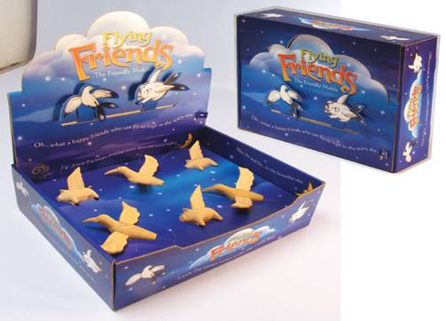

**3. วัสดุที่ใช้ทำบรรจุภัณฑ์** วัสดุมีความจำเป็นอย่างยิ่งต่อการออกแบบบรรจุภัณฑ์ การที่ผู้ประกอบการตัดสินใจว่าจะใช้วัสดุอะไรมาผลิตเป็นบรรจุภัณฑ์นั้น ท่านควรคำนึงถึงความปลอดภัยของผู้บริโภค ความรับผิดชอบต่อสิ่งแวดล้อม และคุณสมบัติของวัสดุแต่ละประเภท ที่จะนำมาผลิตบรรจุภัณฑ์เป็นสำคัญ เนื่องวัสดุแต่ละชนิดแต่ละชนิดจะมีคุณสมบัติที่เป็นข้อดีและข้อเสีย ในการคุ้มครองผลิตภัณฑ์ให้คงคุณภาพ การยืดอายุผลิตภัณฑ์ และการนำกลับมาใช้ใหม่(Recycle) ที่แตกต่างกันไป หากท่านเลือกใช้วัสดุไม่ถูกต้องนอกจากจะทำให้เกิดผลกระทบต่อตัวผลิตภัณฑ์ ผู้บริโภคและสิ่งแวดล้อมแล้ว ยังเป็นสาเหตุให้เกิดต้นทุนในการผลิตบรรจุภัณฑ์ที่เพิ่มขึ้นอีกด้วย

**4. รูปทรง บรรจุภัณฑ์** ที่มีรูปร่างสวยงาม สามารถสร้างความประทับใจให้กับผู้บริโภค ถึงแม้ผู้บริโภคจะยังมิได้สัมผัสกับตัวผลิตภัณฑ์ที่อยู่ภายใน รูปทรงของบรรจุภัณฑ์สามารถสร้างความเป็นเอกลักษณ์ได้ กล่าวคือเมื่อผู้บริโภคเห็นรูปทรงสามารถรับรู้ได้ทันทีว่าเป็นผลิตภัณฑ์อะไรและมีชื่อตราสินค้าอะไร หรือจะเป็นผลิตภัณฑ์เดียวแตกต่างกันที่ชื่อตราสินค้า

**5. สีสันและกราฟฟิก** สีสันและกราฟฟิกนี้คือการรวมของการใช้สัญลักษณ์ ตัวอักษร ภาพประกอบ ลวดลายและพื้นผิว ซึ่งส่วนประกอบทั้งหมดสามารถบ่งบอกถึงชื่อตราสินค้า ลักษณะผลิตภัณฑ์ ที่บรรจุอยู่ภายในได้และสามารถแสดงถึงแหล่งที่มาของผลิตภัณฑ์ได้ด้วย

**การออกแบบบรรจุภัณฑ์ที่ดี**

การออกแบบบรรจุภัณฑ์  ให้มีความสวยงามและความแปลกตา เท่านี้คงไม่เพียงพอสำหรับบรรจุภัณฑ์ผลิตภัณฑ์อาหารเพราะหัวใจของบรรจุภัณฑ์ คือ การเก็บรักษาคุณภาพของผลิตภัณฑ์ให้คงอยู่ยืนยาว ดังนั้น การออกแบบที่ดีผู้ประกอบการควรคำนึงถึงหน้าที่ของบรรจุภัณฑ์เป็นสำคัญ  ดังนี้

            1.  ป้องกันผลิตภัณฑ์ บรรจุภัณฑ์ที่เหมาะสมในการบรรจุอาหารจะต้องสามารถป้องกันไม่ให้อาหารสัมผัสกับบรรยากาศภายนอก ซึ่งอาจจะเกิดการรั่ว การซึม แสง ความร้อนเย็น

            2. เก็บรักษาคุณภาพของผลิตภัณฑ์ บรรจุภัณฑ์ที่ต้องสามารถรักษาคุณภาพของผลิตภัณฑ์มิให้เปลี่ยนแปลงไป ไม่ว่าจะเป็นกลิ่นหรือรสชาติ

            3. ยืดอายุผลิตภัณฑ์ จะต้องสามารถนำเทคโนโลยีที่สลับซับซ้อนมาช่วยในการออกแบบ เพื่อให้บรรจุภัณฑ์ สามารถยืดอายุการเก็บรักษาผลิตภัณฑ์ให้มีอายุยืนยาว

            4. ความสะดวกในการใช้งาน

            5. ความประหยัดในการขนส่ง

**ลักษณะที่ดีของตราสินค้าที่ดี**

·       สั้น กะทัดรัด จดจำได้ง่าย ออกเสียงได้ง่ายมีความโดดเด่นเป็นเอกลักษณ์เฉพาะตัว

·       แปลเป็นภาษาต่างประเทศได้ง่ายมีความหมายที่เหมาะสม

·       สามารถบอกถึงคุณสมบัติที่สำคัญของผลิตภัณฑ์

·       สอดคล้องกับค่านิยมและวัฒนาธรรมของกลุ่มลูกค้าเป้าหมายสามารถนำไปจดทะเบียนการค้าได้ต้องไม่ซ้ำกับของเดิมที่มีอยู่

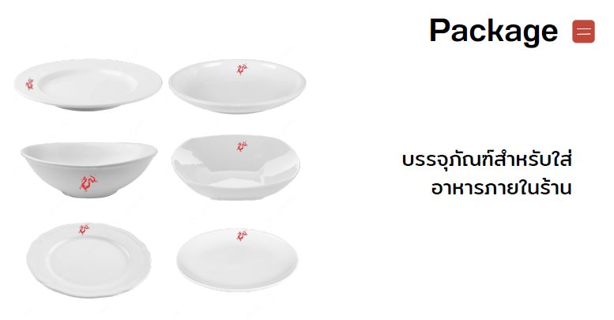

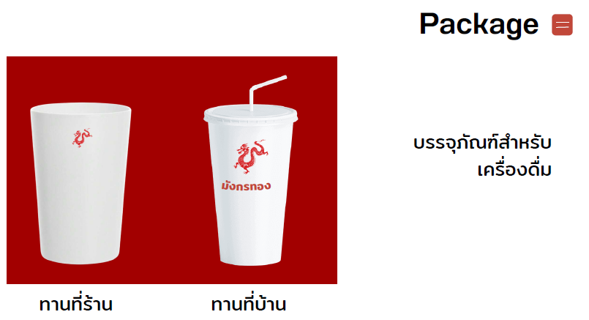

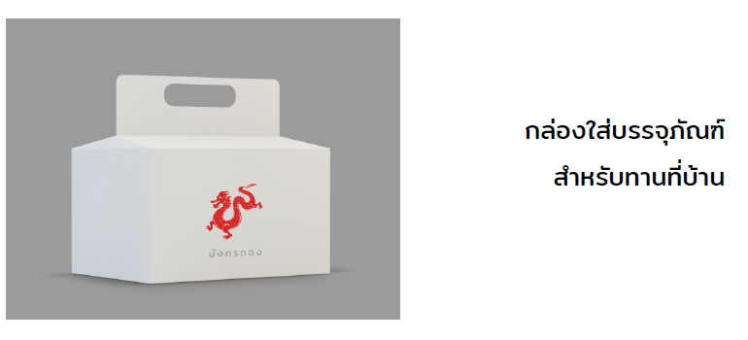

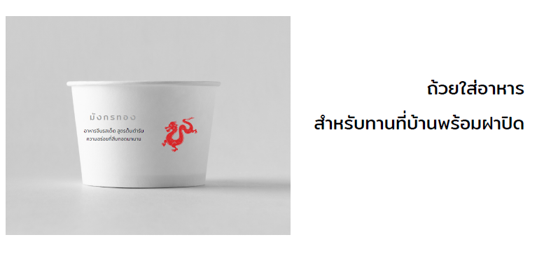

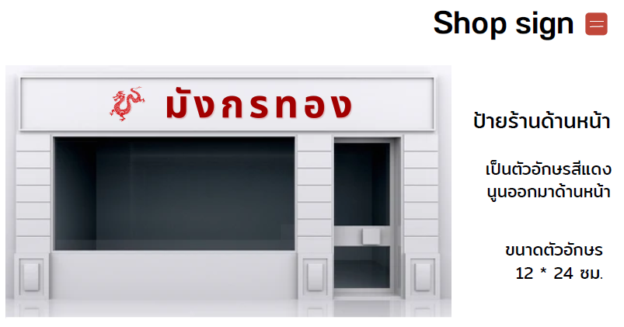

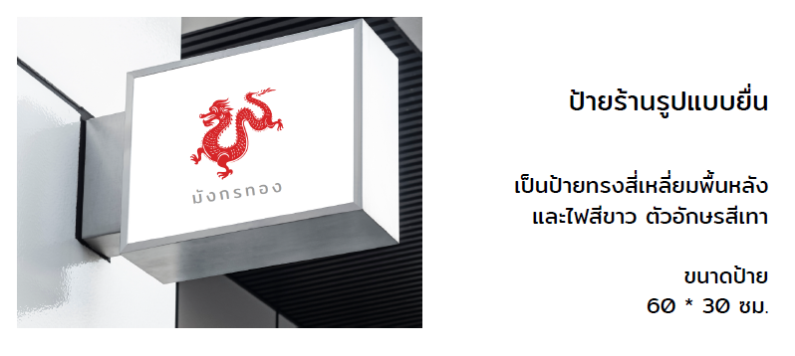

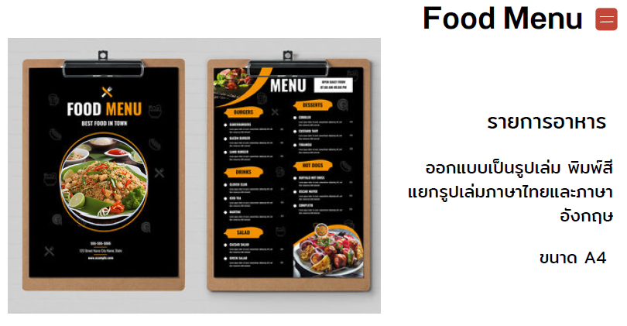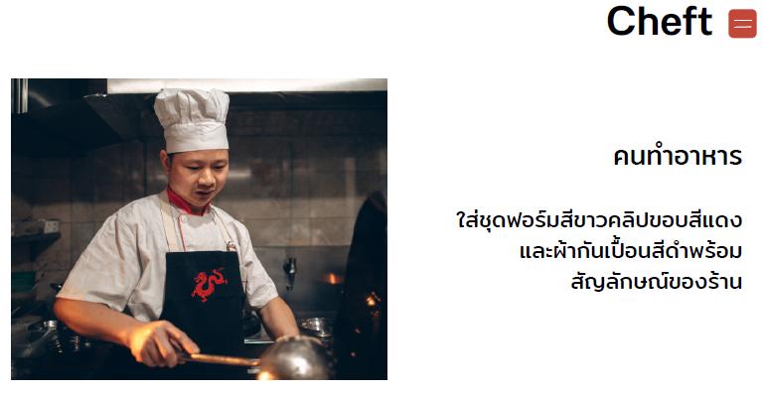

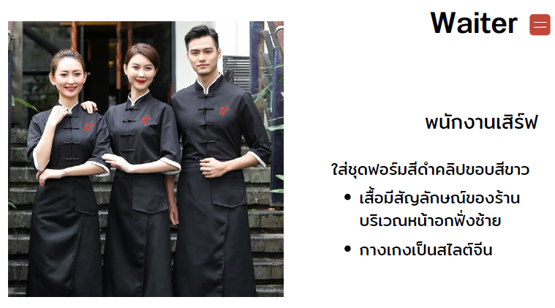

**หลักการออกแบบตัวละคร**

**ความหมายและปัจจัยในการออกแบบคาแรคเตอร์**

Character design คือ การออกแบบหรือการสร้าง ตัวละคร (ตัวการ์ตูน หริจไม่ใช่การ์ตูนก็ได้ จะเป็น นักแสดงที่เป็นคนก็ได้ ให้มี คลิกลักษณะ นิสัย จุดเด่น-จุดด้อย และเป็นผู้อยู่ในสถานการณ์ที่ถูกกำหนด ขึ้นไปตาม เรื่องราว

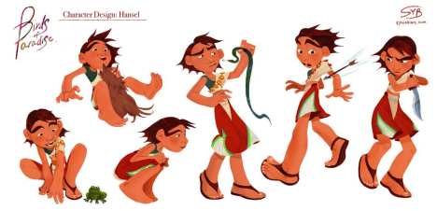

ดังนั้น ตัวการ์ตูนที่สร้างขึ้นก็มักจะมาจากเรื่องราว หรือ จากพื้นจินตนาการที่รากำหนดขึ้น หากมีตัวละครมีคาแรคเตอร์ มาโดด ๆ โดยไม่มีองค์ประกอบอื่น เช่น ฉากหลัง (Background) คนก็จาจจะไม่สามารถนิกถึงหริจจินตนาการไป ได้ว่า ตัวการ์ตูนที่เห็นอยู่ เป็นอะไร อย่างไร ทำหน้าที่อะไร มีลักษณะนิสัยอย่างไร

**หลักการออกแบบตัวละครหมายถึง**

การออกแบบตัวละครให้เหมาะกับผู้ชมและแนวของเรื่องโดยอาศัยเรื่องสิ รูปร่าง ฯ โดยอาศัยข้อมูล พื้นฐาน เช่น เพศ อายุ สีผม สีตา จุดเด่น เช่น สวมแว่นตลอดเวลา บุคลิก ภูมิหลัง พลังพิเศษ ความชอบ ความ เกลียด ทั้งนี้ควรออกแบบให้มีลักษณะเฉพาะที่สังเกตได้ง่าย เช่น สิผิวที่ต่างกัน ทรงผมที่ต่างกันความสูงที่ต่างกัน เป็นต้น

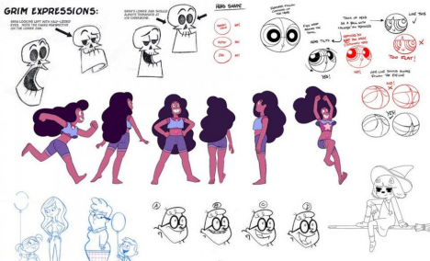

**เส้นกับอารมณ์ที่เกิดในผลงาน (Line work)**

อารมณ์ความรู้สึกจากเส้นแบบต่าง ๆ เส้นนั้นเป็นส่วนประกอบหนึ่งทางสายตาที่สำคัญที่ให้แทนตัวแสดง จริงเหล่านั้น สามารถทำหน้าที่การกำหนดขอบเขตที่ว่าง รูปร่าง และแทนความหมายเป็นตัวการ์ตูนที่แสดง ความรู้สึกและอารมณ์ได้ด้วยเส้นต่าง ๆ เหล่านั้น

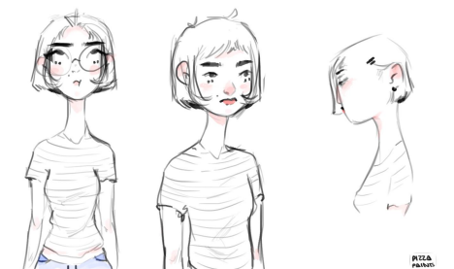

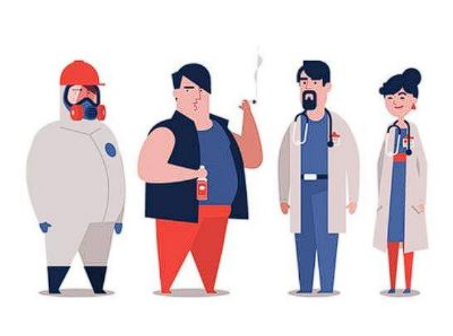

เส้นจะแบ่งออกเป็นชนิดใหญ่ๆ สองแบบคือ เส้นตรง (Straight Line) และเส้นโค้ง (Curve Line) เส้นทั้ง สองแบบนี้เวลาที่นำมาวางต่อกันใน รูปแบบต่างๆ ก็จะเกิดเป็นรูปแบบของเส้นที่หลายหลายขึ้นมาตามทฤษฎีแล้วได้มีการ สรุปอารมณ์ที่เกิดจากเส้นแบบต่าง ๆ ไว้ดังนี้

**สีและความรู้สึก**

จิตวิทยาของสี ( Psychology of color ) มีอิทธิพลต่อผู้ชมในการสื่อถึงอารมณ์และความรู้สึก เป็นสิ่งที่ แทนความหมายว่าอะไรบ้างที่เกิดขึ้นในภาพยนตร์ ความรู้สึกเกี่ยวกับสีจะมีหลากหลายความรู้สึก

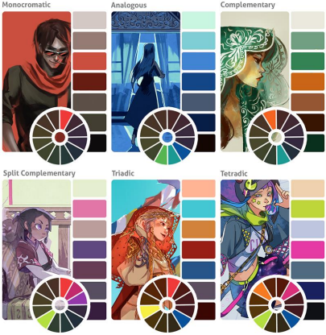

**หลักการพื้นฐานสำหรับการออกแบบ Character**

การออกแบบ Character จะมีหลักการอยู่สองเรื่อง คือ Style และ Profile

**1. Profile Data** คือการอธิบายรายละเอียดของตัวละคร โดยมีอยู่ 7 หัวข้อ คือ

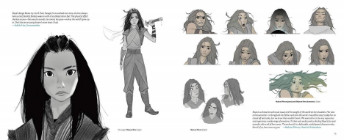 - 1.1 ID: อายุ, เพศ, ส่วนสูง, สิผิวผม, ตา และจุดสังเกตสำคัญ ๆ เช่นใส่แว่นดำตลอดเวลา หรือมีปีกเล็ก ๆ เป็นต้น

- 1.2. Characteristic: เป็นตัวที่บอกบุคลิกว่าเป็นคนอย่างไร อารมณ์ดีตลอดเวลาหรือซึมเศร้าเก็บตัว ที่เป็น บุคลิกเฉพาะของตัวละครตัวนี้

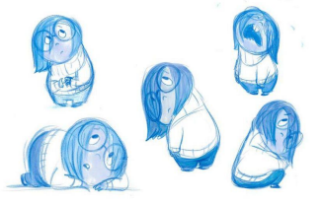

- 1.3. Role: บอกบทบาทหลัก ๆ ว่ามิหน้าทำอะไรในเรื่องนี้ เช่นเป็นเด็กจากชนบทต้องการไปตามหาอาวุธใน ตำนานเพื่อปกป้องโลก หรือต้องไปแก้แค้นให้ท่านพ่อ

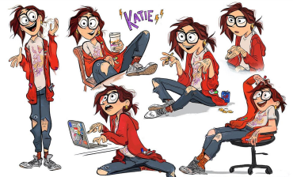

- 1.4. Background: บอกภูมิหลังของตัวละครสักหน่อยว่าเคยทำอะไรมา ทำไมต้องมาอยู่เรื่องนี้ เช่น เคยเป็น เด็กชาวนา ตอนเด็ก ๆ ได้เรียนคาถาอาคมมาบ้าง จึงมิวิชาติดตัวพอสมควร และด้วยความที่หลวงตาสอน มาให้ช่วยเหนือผู้คน จึงออกเดินทางเพื่อช่วยเหลือคนที่เดือดร้อน

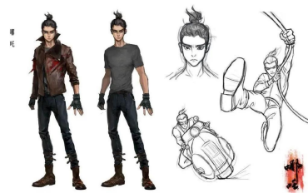

- 1.5. Origin: เป็นรากเหง้าของตัวละครว่ามาจากไหน จากหมู่บ้านอะไร หรือจากดาวดวงไหน

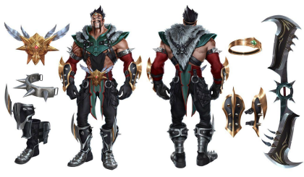

- 1.6. Power: มิหลังพิเศษ หรือ ความสามารถพิเศษอะไร

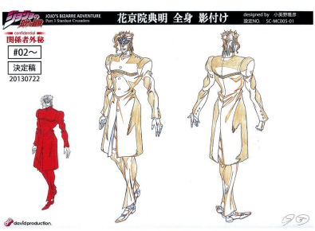

- 1.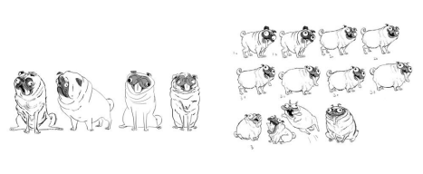7. Associate: มิแนวร่วมเห็นใครบ้าง เช่น Hero ก็จะมีแนวร่วมเป็น Mentor และ Herald แล้วแนวร่วม ที่ว่านี้ช่วยทำอะไรบ้าง

**2. Style** เป็นการเลือกสไตล์ของตัวการ์ตูนว่าจะให้ออกมาแนวไหนแนวจริงจัง หรือแนวคิกขุน่ารัก

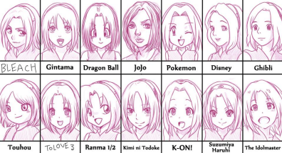

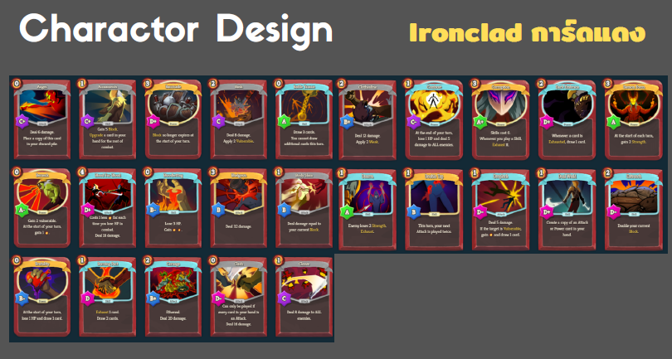

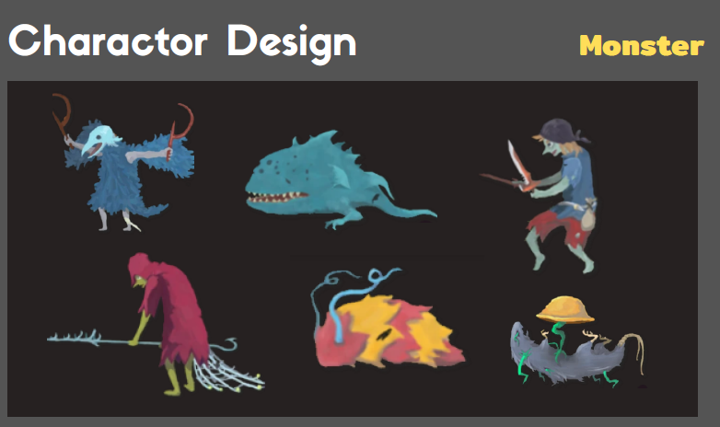

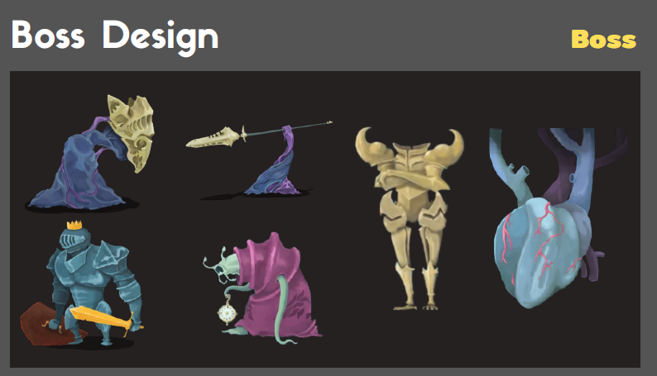

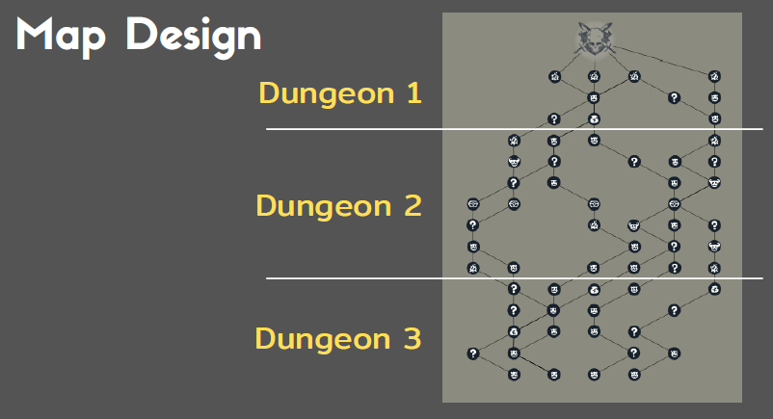

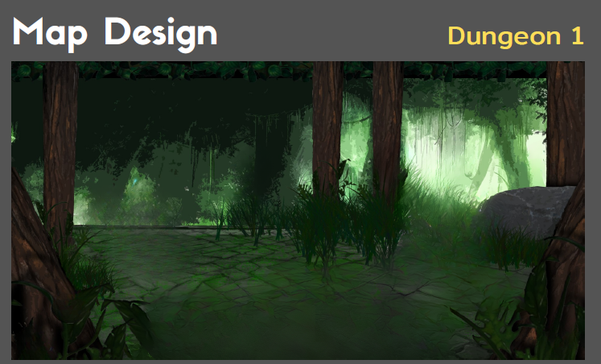 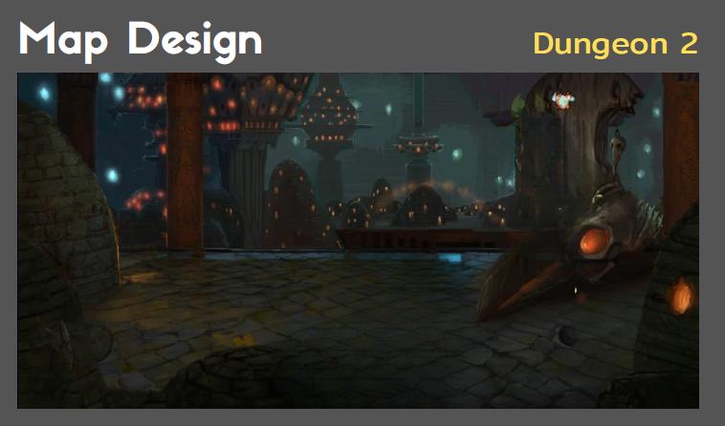

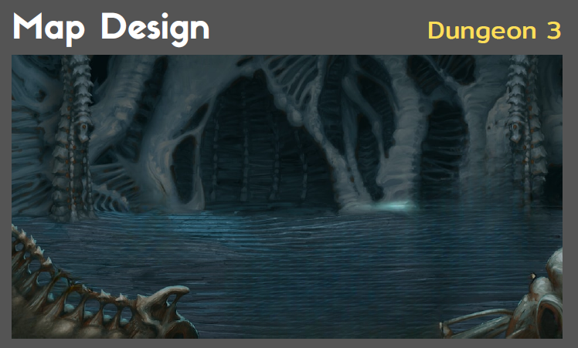

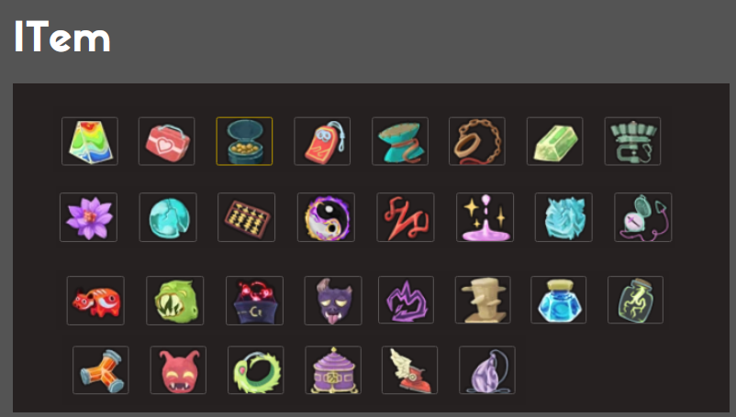

สื่อการสอน

1. VDO สื่อการสอน ความรู้อธิบายเพิ่มเติม
2. สื่อการสอน PowerPoint
3. ใบงาน/ใบประเมินปฏิบัติงาน

ใบงานการวิเคราะห์และออกแบบรูปแบบองค์กร

คำสั่ง ให้นักศึกษาทำการเลือกหัวข้อที่จะวิเคราะห์และออกแบบระบบ โดยในส่วนของระบบรูปแบบบรรจุภัณฑ์ การออกแบบร้านค้าและชั้นวาง รูปแบบของชุดฟอร์มการแต่งกายและเครื่องแต่งกายแบบอื่น ๆ

* แนวคิดการออกแบบสอดคล้องตาม Brand Guideline และสื่อถึงความเป็นองค์กร
* การออกแบบมีประโยชน์และครอบคลุมการใช้งาน

เกณฑ์การให้คะแนนโครงสร้างเกม

|  |  |  |  |  |  |  |  |  |  |
| --- | --- | --- | --- | --- | --- | --- | --- | --- | --- |
| **ลำดับ** | **เกณฑ์การให้คะแนน** | **ค่าคะแนน** | | | | | | **ตัวคูณ** | **คะแนน** |
| **5** | **4** | **3** | **2** | **1** | **0** |  |  |
| 1 | แนวคิดการออกแบบสอดคล้องตาม Brand Guideline และสื่อถึงความเป็นองค์กร |  |  |  |  |  |  | 1 |  |
| 2 | การออกแบบมีประโยชน์และครอบคลุมการใช้งาน |  |  |  |  |  |  | 1 |  |
| **คะแนนรวม (เต็ม10)** | | | | | | | | |  |

ใบงานการออกแบบตัวละคร และสิ่งต่าง ๆ ภายในเกม

คำสั่ง ให้นักศึกษาทำการเลือกหัวข้อที่จะวิเคราะห์และออกแบบตัวละคร ฉากและ ส่วนเกี่ยวข้องกับการออกแบบสิ่งของภายในเกม ประกอบไปด้วย

* ตัวละครภายในเกม
* ฉาก, ด่านภายในเกม
* สิ่งของภายในเกม
* การแบ่งระดับต่าง ๆ ภายในเกม

|  |  |  |  |  |  |  |  |  |  |
| --- | --- | --- | --- | --- | --- | --- | --- | --- | --- |
| **ลำดับ** | **เกณฑ์การให้คะแนน** | **ค่าคะแนน** | | | | | | **ตัวคูณ** | **คะแนน** |
| **5** | **4** | **3** | **2** | **1** | **0** |  |  |
| 1 | ตัวละครภายในเกม |  |  |  |  |  |  | 0.5 |  |
| 2 | ฉาก, ด่านภายในเกม |  |  |  |  |  |  | 0.5 |  |
| 3 | สิ่งของภายในเกม |  |  |  |  |  |  | 0.5 |  |
| 4 | การแบ่งระดับต่าง ๆ ภายในเกม |  |  |  |  |  |  | 0.5 |  |
| **คะแนนรวม (เต็ม10)** | | | | | | | | |  |